Патриотическое воспитание дошкольников – проблема архисложная в условиях современной России. Изменилась не только жизнь, но и мы сами. Мы гораздо больше, нежели раньше, знаем о себе и своей стране, больше видим, над большим задумываемся. Возможно, именно в этом заключается главная причина столь радикального переосмысления содержания, целей и задач патриотического воспитания дошкольников. Чувство любви к Родине – это одно из самых сильных чувств, без него человек ущербен, не ощущает своих корней. А почувствует ли человек привязанность к родной земле или отдалится от нее, это уже зависит от обстоятельств жизни и воспитания. Поэтому важно, чтобы ребенок уже в дошкольном возрасте почувствовал личную ответственность за родную землю и ее будущее.

ПРОЕКТ “МОЯ МАЛАЯ РОДИНА” (семья, дом, детский сад)
Проект:
Долгосрочный, групповой, исследовательско-творческий.
Актуальность темы:
Мы горим желанием воспитать любовь к Родине, а оказывается не в состоянии воспитать у ребенка любовь к самому близкому – к родному дому и детскому саду, а ведь это основа из основ нравственно-патриотического воспитания, его первая и самая важная ступень. Дошкольник прежде должен осознать себя членом семьи, неотъемлемой частью своей малой родины, потом – гражданином России, и только потом – жителем планеты Земля. Идти надо от близкого к далекому.
В настоящее время семья переживает не лучшие времена. Стремясь заработать на хлеб насущный, родители все меньше внимания уделят детям и их воспитанию, растет число неполных, неблагоприятных семей. Ребенку все сложнее полюбить свой дом, семью, да и детский сад тоже.
Поэтому необходимо создать условия для формирования у детей эмоционально насыщенного образа родного дома, детского сада. Дети должны научиться не только брать, но и отдавать: заботиться о близких с детства, быть внимательными друг к другу, сострадать, словом и делом помогать.

Гипотеза:
Воспитывать у ребенка любовь к родному дому, семье, детскому саду надо с первых лет жизни. Малыш должен понимать, что иметь свой дом большое благо. Все хорошее начинается с родного дома и матери – хранительницы очага.
Участники проекта:
Дети, родители воспитанников, воспитатель группы.
Цель проекта:
Формирование духовно-нравственного отношения и чувства сопричастности к родному дому, семье, детскому саду.
Задачи проекта:
- Воспитывать любовь к родному дому, семье, детскому саду.
- Создать эмоционально благополучную атмосферу дома и в детском саду, где взаимоотношения между людьми (взрослыми и детьми) построены на основе доброжелательности и взаимоуважении, где ребенок будет чувствовать себя желанным и защищенным.
- Побуждать детей к выполнению общественно значимых заданий, к добрым делам для семьи, родного дома, детского сада.
- Упражнять детей в проявлении сострадания, заботливости, внимательности к родным и близким, друзьям и сверстникам, к тем, кто о них заботится.
- Учить детей принимать участие в обсуждении программ, семейных праздников, некоторых проблем семьи и детского сада.
- Предоставлять детям возможность разнообразно и свободно проявлять свои интересы, иметь личное время для занятий любимым делом.
- Соблюдать права ребенка на игру, на досуг, на свою территорию, а также уважение права на собственность.
- Способствование активному вовлечению родителей в совместную деятельность с ребенком в условиях семьи и детского сада.
Основные направления реализации проекта:
- Разработать проекты:
  - “Мой дом детский сад – моя маленькая Родина”;
  - “Мое село и область в которой я живу”;
  - “Россия – Родина моя”;
  - “Земля – планета на которой мы живём”.
- Разработать и провести циклы занятий:
  - “Мой дом – моя семья”;
  - “Хорошо у нас в саду”;
  - “Улицы родного села”;
  - “Мое село на Волге”;
  - “Моя Родина – Россия”;
  - “Москва – столица нашей Родины”.
  - Культура моей Родины (обычаи, традиции, народное творчество), история России, Самарской области;
  - “Защитники отечества”;
  - “Мы – дети Земли”;
  - “Береги свою планету” .
- Создать мини-музеи боевой и трудовой славы ветеранов первопроходцев, почетных граждан города, защитников Отечества, театра русского костюма.
- Организовать творческую деятельность воспитателей, детей и родителей:
  - Проведение праздников в детском саду:
    - “День защитников отечества”;
    - “9 мая – день Победы”;
    - “Мамин день”;
    - “Праздники по народному календарю”.
  - Выставки детского и народного творчества, сотворчество детей и родителей:
    - “Славься Край Самарский!”;
    - “Село Хрящевка – глазами детей”.
  - Деятельность Центра народного творчества детей:
    - Оркестр народных инструментов.
    - Театр русского костюма.
- Физкультура и здоровье:
  - Организация дней здоровья.
  - Спортивные развлечения, праздники, эстафеты.
  - Экологические походы, поездки на море.
  - Спортивные праздники “Малые Олимпийские игры”, “Мама, папа, я – спортивная семья”, “Фестиваль подвижных игр народов Поволжья”.
- Акции:
  - “Памятник”.
  - “Озеленение территории детского сада”.
- Оснащение предметно-развивающей среды группы детского сада:
  - Изготовление атрибутов для игр: “Пограничники”, “Моряки”, “Космонавты”, “Пожарные”, “Спасатели”, “Инопланетяне”, “Пешеходы и пассажиры” и т.д.
  - “Центра народного творчества”, мини-музеев “Летопись c.Хрящевка, “Москва – столица России” и т.п.
  - Изготовление атрибутики государственных символов России, города, области.
  - Оформление альбомов: “Достопримечательности с.Хрящевка, “Моя семья”, “Хорошо у нас в саду”, “Где мы любим отдыхать”.
  - Создание газет: “Моя спортивная семья”, “Утром солнышко встаёт, в детский сад меня зовёт”.
- Работа с родителями:
  - Знакомить детей с семейными реликвиями.
  - Осуществить совместный проект детей – родителей – педагогов “С чего начинается Родина?”.
  - Анкетирование родителей: “Знаете ли вы своего ребёнка”.
  - Посильная помощь в организации экскурсий, встреч, походов в музеи.
  - Помощь в снятии видеофильмов.
  - “Трудовой десант” родители с детьми (посадка деревьев, подрезание, уборка мусора на участках, детский сад осенью, зимой).
  - Выставка плакатов-проектов: “Каким я бы хотел видеть наше село”, “Земля – планета на которой мы живём”.
- Социальное развитие:
  - Встречи с почетными людьми села.
  - Экскурсии.
  - Посещение выставок.
  - Создание библиотеки в группе.
  - Создание видеотеки.

- Муниципальное дошкольное образовательное учреждение детский сад комбинированного вида «Сказка» села Хрящевка с приоритетным осуществлением физкультурно-оздоровительного, коррекционно-развивающего и художественно-эстетического развития воспитанников.

СЦЕНАРИЙ ФЕСТИВАЛЯ
Подвижных игр народов
Поволжья

Апрель 2011 г.
- Дата проведения: 28 апреля
- Место проведения: муз. зал.
- Одежда детей: народные костюмы, спортивные костюмы.
- Оборудование: атрибуты к подвижным играм: маски-шапочки, мячи, гимнастические палочки, веревка, обручи; национальные костюмы; муз. сопровождение; национальные угощения.
- Программное содержание:
- -Продолжать формировать у детей чувство принадлежности к определенной культуре, уважение к культурам других народов, проживающих в Поволжье через ознакомление с народными играми.
- -Развивать разностороннюю координацию движений, быстроту реакций движений, скорость, ловкость, силу меткость.
- -Воспитывать у детей эмоционально-волевые качества.
- -Создать радостную, веселую атмосферу праздника в совместном сотрудничестве с родителями.

- Предварительная работа: (совместно с воспитателями, инструктором по физ. культуре и родителями)
- -Знакомство с жизнью народов, проживающих на территории Поволжья.
- -Беседы с детьми.
- -Рассматривание иллюстративного материала.
- -Подготовка мини-презентации национальных костюмов.
- -Изготовление атрибутов к играм.
- -Разучивание подвижных игр разных народов.
- -Сюжетные занятия по физкультуре

- Ход праздника:
- Звучит торжественная музыка, выходит Русская красавица.
- Русская красавица:- «Волга! Большая русская река,
- (ведущая) Волга! Как красивы твои берега!
- Волга! Я люблю тебя всей душой,
- Ведь ты украшаешь край мой родной.
- Волга! Ты нас кормишь и поишь века,
- Волга! Ты балуешь и развлекаешь меня.
- Волга! Я так благодарна судьбе,
- Что мы повстречались на поволжской земле!»

- -Здесь на берегу красивой и щедрой реки Волги издавна живут народы разных национальностей: русские, татары, чуваши, мордва, удмурты, башкиры, калмыки. Все они имеют свой язык, свои обычаи, свои игры и сегодня нам их представят.

- «Необычный день начинается,
- Фестиваль игры приближается.
- Миллион друзей соберет игра
- Миллион друзей, да из края нашего
- Каждый едет к нам со своей игрой необычною, знаменитою!»
- «Уважаемые, гости мы рады приветствовать Вас на открытии фестиваля подвижных игр народов Поволжья!!!!!»

- -«Для детей все открыты дороги
- Нет преград на их светлом пути.
- Шустрые, спортивные
Сообразительные, любознательные,
- В общем, привлекательные!
- Все-то умные, красивые,
- Лукавые, счастливые!
- Фестиваль мы начинаем,
- И с поклоном приглашаем,
- Всех кто любит поиграть,
- И себя испытать!»

- -Итак, я представляю вашему вниманию наших гостей из Калмыкии.
- (команда первой младшей группы вместе с родителями)
- Родители рассказывают об обычаях калмыцкого народа, демонстрируют свой национальный костюм, показывают вместе с детьми игру:

- «Заведи овцу в кошару»
- (дети вместе с родителями с помощью гимнастических палок закатывают мячики в обручи, лежащие на полу)
- Игру проводят 2-3 раза со всеми желающими
- Для всех присутствующих был приготовлен калмыцкий чай и вкусное печенье .

- Р.к: - «Поблагодарим команду Калмыкии и встречаем команду Удмуртии (вторая младшая группа)
- - Очень интересное выступление вместе с угощением подготовила команда из Удмуртии.
- -Наши гости привезли удмуртскую игру «Собачки и зайцы»
- (девочки-зайчики, перепрыгивают на двух ногах через веревку после слов ведущего: «Зайчики, зачем капусту съели?» и убегают от мальчиков-собачек)
- (дети играют несколько раз, затем угощаются национальным блюдом)
- -Спасибо команде из Удмуртии за веселую игру.

- «Если хочешь ловким быть,
- Если хочешь быстрым быть
- Познакомься с татарской игрой
- Даже очень, беговой!»
- -Мы приветствуем нового участника фестиваля команду Татарстана. (Дети средней группы заходят в зал под музыку, родители в национальных костюмах представляют свою команду, рассказывая об истории своего народа, особенностях костюма, обычаях).

- -Команда Татарстана представляет нам игру «Серый волк»

- (игру проводят несколько раз со всеми желающими, а в заключении угощают сладким «Чак-Чаком»)

- Ребенок: - «Мы представители Мордовии
- И покажем вам игру:
- «Раю- Раю» - всех друзей в круг созываю!»
- 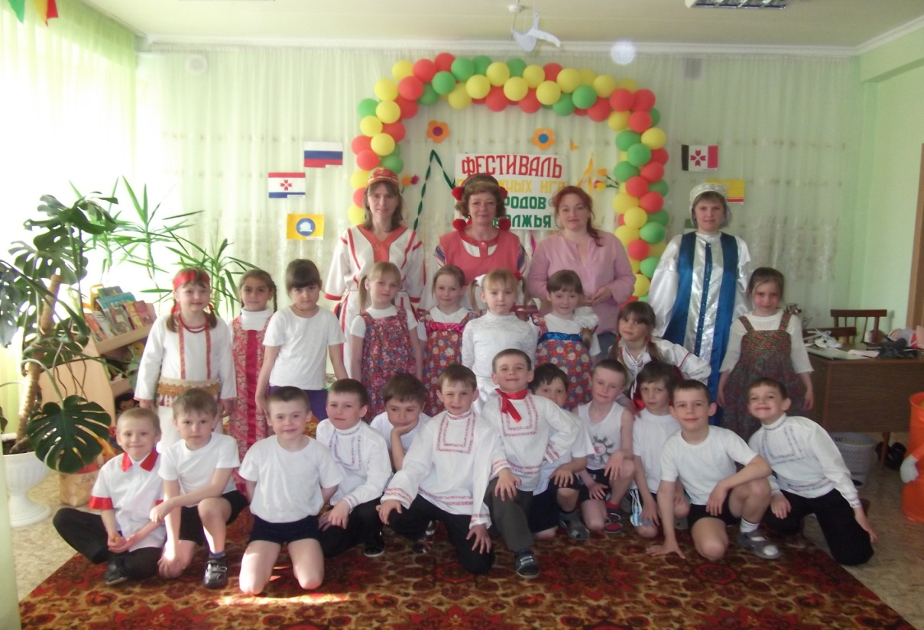
- Свою команду из Мордовии представляет старшая – подготовительная группа. Дети и взрослые в национальных костюмах рассказывают о своем народе. Показывают обычаи мордовского народа и играют в игру «Раю-раю»

- 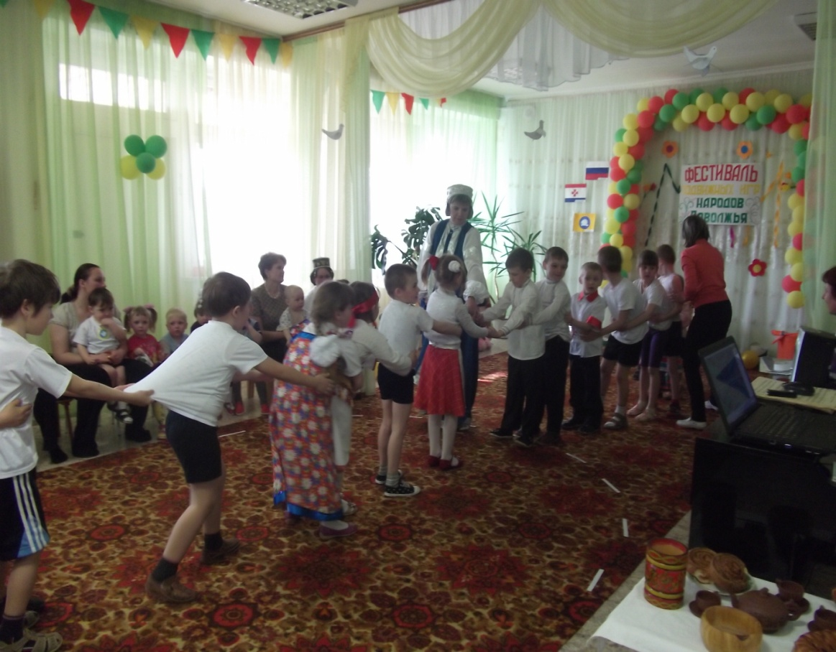
- Русская красавица:
- -Вот и подошел к концу наш первый фестиваль подвижных игр народов Поволжья.
- -Спасибо, командам за активное участие.
- - Благодаря им, мы сегодня много нового узнали о людях,
- живущих рядом с нами, но говорящих на других языках, в интересные игры поиграли, вкусные угощения попробовали.
- - Все мы и русские и мордва, чуваши, татары, удмурты – одна большая дружная семья!!!

- «Зеленеет лес и луг,
- Так красиво все вокруг.
- И зовет тепло лучей,
- На игру всех друзей!»
- -Всех гостей и участников фестиваля мы приглашаем в дружеский хоровод.
- (звучит музыка «Мы снова вместе»)
- Русская красавица: «Ну, вот пришла пора
- Сказать всем на прощанье,
- До новой встречи – До свиданья!»
- Награждение всех команд и родителей, принимавших активное участие в работе фестиваля благодарственными письмами.

